LAPORAN TUGAS

ALGORITMA DAN PEMROGRAMAN

PERTEMUAN 1 (MENENTUKAN STATUS KELULUSAN SISWA BERDASARKAN NILAI RATA-RATA)



OLEH:
Nama: Airin Erlikasna Br Perangin Angin
NIM: 2225250196
Kelas: 3B

PENDIDIKAN MATEMATIKA
FAKULTAS KEGURUAN DAN ILMU PENDIDIKAN
UNIVERSITAS SULTAN AGENG TIRTAYASA
2026

- DESKRIPSI MASALAH
Masalah yang dipilih adalah menentukan status kelulusan seorang siswa berdasarkan nilai rata-rata dari tiga mata pelajaran, yaitu Matematika, Bahasa Indonesia, dan IPA.
Program akan menerima tiga nilai sebagai input. Selanjutnya, program menghitung nilai rata-rata dari ketiga mata pelajaran tersebut.
Jika nilai rata-rata siswa lebih dari atau sama dengan 75, maka siswa dinyatakan LULUS. Namun, jika nilai rata-rata kurang dari 75, maka siswa dinyatakan TIDAK LULUS.
Rumus rata-rata yang digunakan adalah:
Rata-rata = (Nilai Matematika + Nilai Bahasa Indonesia + Nilai IPA) / 3

- INPUT, PROCESS, OUTPUT
- Input
Input yang digunakan dalam program adalah:
- Nilai Matematika
- Nilai Bahasa Indonesia
- Nilai IPA
- Process
Proses yang dilakukan adalah:
- Memasukkan nilai Matematika
- Memasukan nilai Bahasa Indonesia
- Memasukkan nilai IPA
- Menghitung rata-rata dari ketiga mata pelajaran
- Memeriksa apakah nilai rata-rata lebih dari atau sama dengan 75
- Menentukanstatus kelulusan siswa
- Output
Output yang dihasilkan adalah:
- Nilai rata-rata siswa
- Status kelulusan siswa, yaitu LULUS atau TIDAK LULUS

- ALGORITMA
- Mulai.
- Masukkan nilai Matematika.
- Masukkan nilai Bahasa Indonesia.
- Masukkan nilai IPA.
- Hitung jumlah ketiga nilai.
- Hitung nilai rata-rata dengan rumus:
- Rata-rata = (Nilai Matematika + Nilai Bahasa Indonesia + Nilai IPA) / 3
- Jika nilai rata-rata ≥ 75, maka status siswa adalah LULUS.
- Jika nilai rata-rata < 75, maka status siswa adalah TIDAK LULUS.
- Tampilkan nilai rata-rata dan status kelulusan.
- Selesai.

- PSEUDOCODE
BEGIN

INPUT nilai_matematika
INPUT nilai_bahasa_indonesia
INPUT nilai_ipa

rata_rata ← (nilai_matematika +
nilai_bahasa_indonesia +
nilai_ipa) / 3

IF rata_rata >= 75 THEN
status ← "LULUS"
ELSE
status ← "TIDAK LULUS"
END IF

OUTPUT rata_rata
OUTPUT status

END

- FLOWCHART

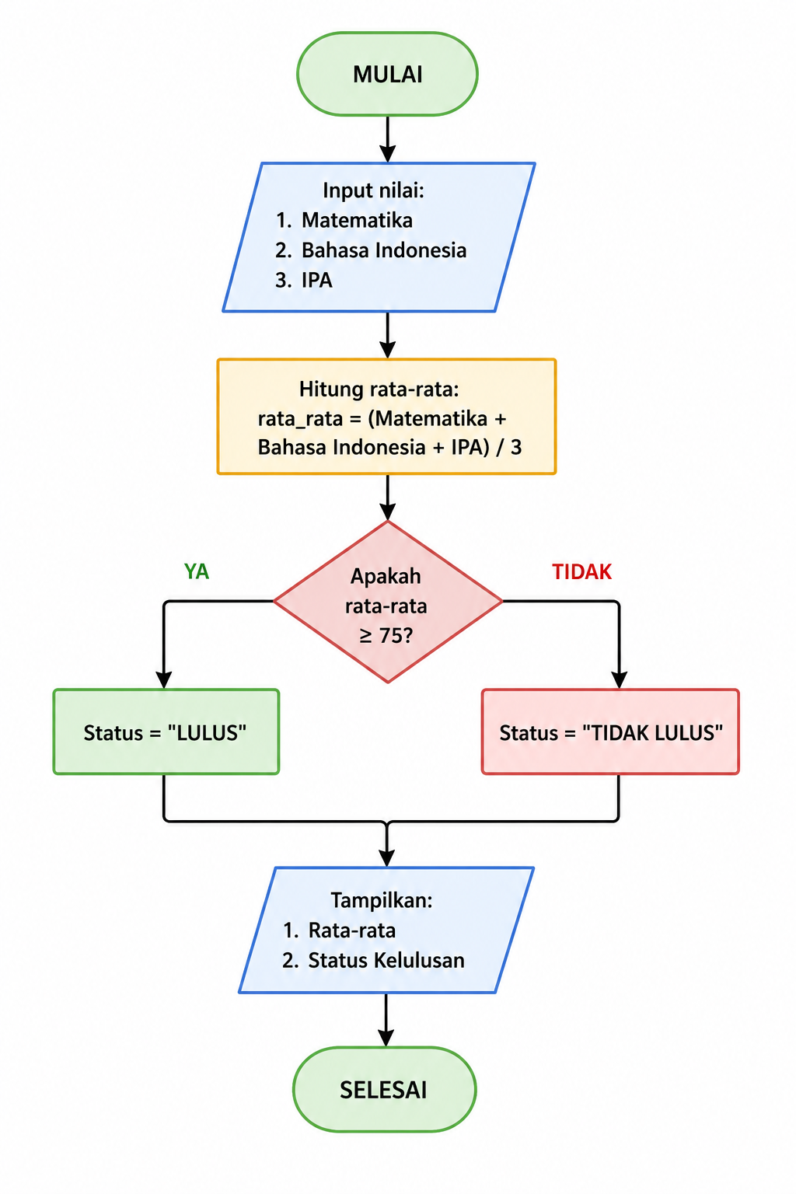

- IMPLEMENTASI PHYTHON
Program untuk menghitung nilai rata-rata dari tiga mata pelajaran dan menentukan status kelulusan diimplementasikan menggunakan bahasa pemrograman Python.
Nama file program yang digunakan adalah:
rata_rata_nilai.py
Kemudian masukkan kode program berikut:

nilai_matematika = 80
nilai_bahasa_indonesia = 75
nilai_ipa = 85

rata_rata = (
nilai_matematika +
nilai_bahasa_indonesia +
nilai_ipa
) / 3

if rata_rata >= 75:
status = "LULUS"
else:
status = "TIDAK LULUS"

print("Nilai Matematika =", nilai_matematika)
print("Nilai Bahasa Indonesia =", nilai_bahasa_indonesia)
print("Nilai IPA =", nilai_ipa)
print("Rata-rata =", rata_rata)
print("Status =", status)

- TEST CASE

Test Case | Nilai Matematika | Nilai Bahasa Indonesia | Nilai IPA | Rata-rata | Hasil yang Diharapkan
1 | 80 | 75 | 85 | 80 | LULUS
2 | 60 | 70 | 65 | 65 | TIDAK LULUS

- Penjelasan Test Case 1
Nilai:
- Matematika = 80
- Bahasa Indonesia = 75
- IPA = 85
Perhitungan:
Rata-rata = (80 + 75 + 85) / 3
Rata-rata = 240 / 3
Rata rata = 80
Karena rata-rata $≥75$, makanya hasilnya adalah:
Status: LULUS

- Penjelasan Test Case 2
Nilai:
- Matematika = 60
- Bahasa Indonesia = 70
- IPA = 65
Perhitungan:
Rata-rata = (60 + 70 + 65) / 3
Rata-rata = 195 / 3
Rata-rata = 65
Karena rata-rata $<75$, makanya hasilnya adalah:
Status: TIDAK LULUS

- KESIMPULAN
Berdasarkan program yang telah dibuat, program dapat digunakan untuk menghitung nilai rata-rata siswa dari tiga mata pelajaran, yaitu Matematika, Bahasa Indonesia, dan IPA.
Setelah nilai rata-rata diperoleh, program dapat menentukan status kelulusan siswa berdasarkan nilai minimal kelulusan, yaitu 75. Jika nilai rata-rata siswa lebih besar atau sama dengan 75, maka siswa dinyatakan LULUS. Sebaliknya, jika nilai rata-rata kurang dari 75, maka siswa dinyatakan TIDAK LULUS.
Program ini menunjukkan penerapan konsep input, proses, output, percabangan (if-else), algoritma, pseudocode, dan flowchart dalam penyelesaian masalah sederhana.

LINK GITHUB:

